凤凰县华鑫中学2011-2012学年高二上（12月）月考试题
高 二 地 理
考试时间：90分钟 总分：100分 出题人：李英杰
- 单项选择题（每小题1分，共50分）
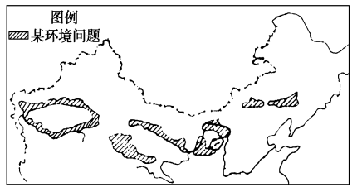
读“我国部分区域简图”，完成1～2题。
1．图例所示的某环境问题主要是（ ）
A．水土流失 B．土地荒漠化
C．环境污染 D．湿地破坏
2．治理该环境问题的根本措施是（ ）
A．退耕还林还草
B．修建水电站
C．增加灌溉面积
D．大力发展耕作业
读某地示意图，其中图中阴影部分表示荒漠化较严重地区，图示地区石灰岩分布广泛，西部多崎岖的山地、东部多低缓的平原和丘陵，完成3--5题。

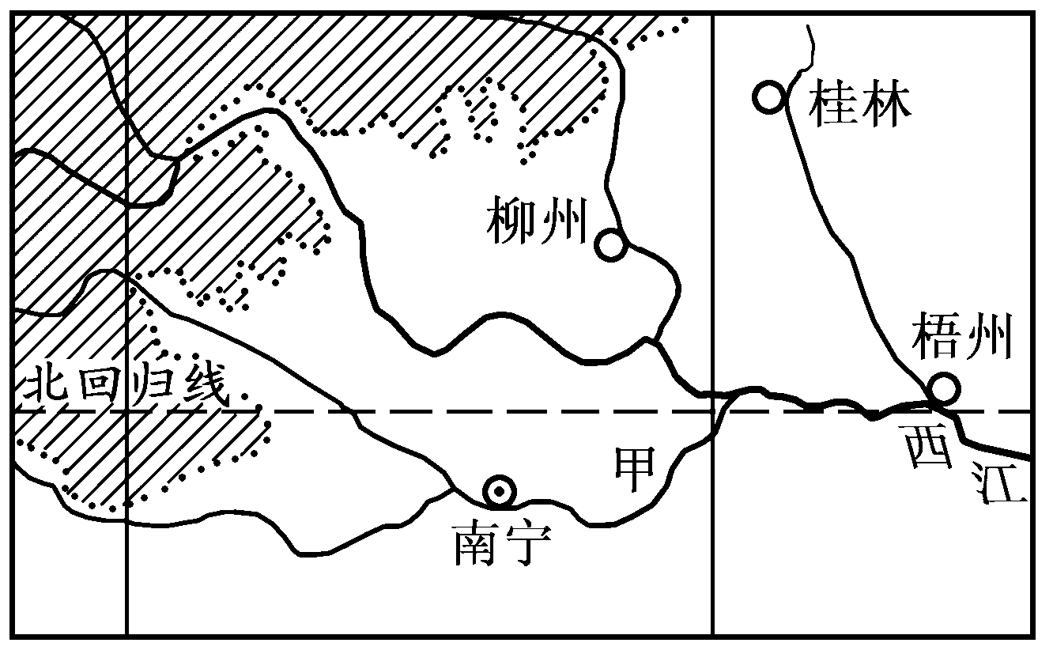
3．该地阴影部分荒漠化较严重的原因是
A．过樵过垦过牧 B．气候干旱，植被差
C．不合理灌溉 D．鼠害蝗害
4．该地西部崎岖地形的主要成因是
A．化学风化 B．流水侵蚀
C．冰川侵蚀 D．风力侵蚀
5．甲地至梧州一带容易洪涝成灾，正确的治理措施是
A．退湖还田，平垸行洪 B．开挖新的入海通道
C．修建水库，加固堤坝 D．跨流域调水
读下图，完成6～7题。
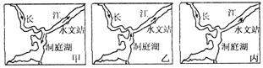
6.关于同一水文站在不同时间观测流量的说法，正确的是（ ）
A．甲时最大 B．乙时最小 C．丙时最小 D．流量大小无法确定
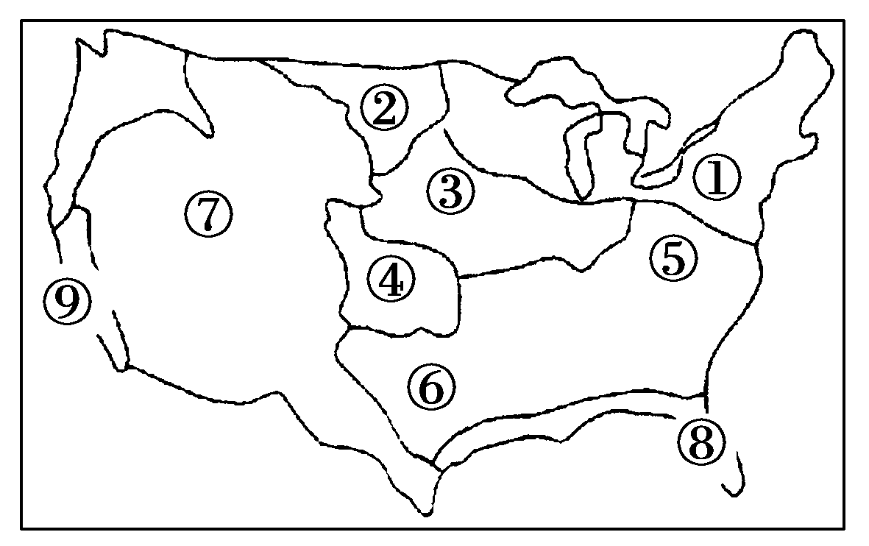
7.自2003年下半年以后，图中水文站观测的长江流量比以往要稳定许多，最主要的原因是（ ）
A．长江中上游防护林建设的好，水土流失大大减少
B．洞庭湖退耕还湖，水面面积大大增加
C．长江三峡大坝的修建与水库的调节作用
D．1998年长江大洪水后，人们的防洪意识明显增强
读“美国农业带分布示意图”，完成8～9题。
8．表示畜牧和灌溉农业带的序号是（ ）
A．⑥ B．⑦ C．⑧ D．⑨
9．①农业带的自然条件是（ ）
A．气候温暖湿润 B．热量充足
C．土地贫瘠 D．市场广阔
到现在我还很清楚地记得1993年的那场黑风暴，只看见天边远远地升起了一大片灰黄色的云雾，那片云雾就如故事中描写妖怪出山那般，以非常迅疾的速度遮天蔽日地向我们村庄覆压过来。据此完成10～11题。
10．“黑风暴”形成的最主要原因是（ ）
①大风 ②过度垦荒 ③破坏植被 ④气候干旱
A．①② B．③④ C．②③ D．①④
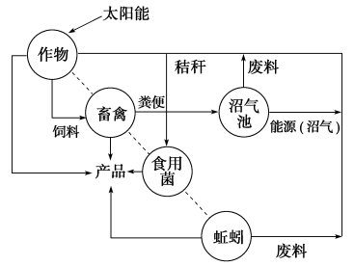
11．我国最容易出现文中描述现象的区域是（ ）
- 塔里木盆地 B．河西走廊
C．河套平原 D．青藏高原
12．右图中所示的生产模式最可能适用的地区及其优点是（ ）
A．东北森林地区；利于林区经济发展
B．西北沙漠地区；利于生态环境改善
C．江南丘陵地区；利于循环经济发展
D．青藏高原地区；利于充分利用太阳能
读右图“鞍山市区图”回答13---15题。
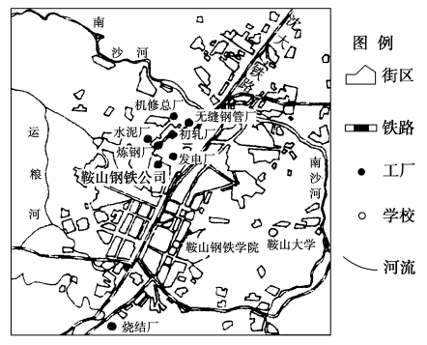
13．20世纪50年代鞍山已成为我国重要的钢铁工业基地，其形成的主要区位优势是
- 高科技力量雄厚 B．水陆交通便利
- C．水资源丰富 D．矿产资源丰富
14．图中各企业高度集聚的最主要原因是
A．存在生产协作联系
B．共用原料和基础设施
C．共用劳动力
D．集中治理工业污染
15．不符合鞍山未来发展方向的叙述是
A．传统企业调整产品结构，发展清洁生产
B．治理污染，美化环境
C．积极关停传统产业，重点发展高新技术产业
D．大力扶持第三产业，开拓新的经济增长点
《国际金融报》报道：新塘(位于珠江三角洲东北部)在30年前还只是一个名不见经传的小镇，改革开放之初，这里诞生了国内第一条牛仔裤。30年后，这里聚集了几十万外来工，成为中国乃至世界最大的牛仔布生产基地和华南摩托车、汽配产业重要地标。每天，这里有250万件牛仔服被生产出来销往世界各地。数据显示，尽管受国际金融危机影响，但2008年新塘仍完成工业总产值797亿元。据此完成16～18题。
16．新塘诞生国内第一条牛仔裤时，珠江三角洲（ ）
A．城市化以发展小城镇为主导 B．区域中心城市的带动作用增强
C．基本形成了城乡一体化和城市群体系 D．城市化向城市群模式转变
17．30年来，名不见经传的小镇新塘得以迅速发展，主要得益于（ ）
①靠近港澳和东南亚 ②平原广阔，土壤肥沃 ③改革开放的政策 ④海运便利
A．②③④ B．①③④ C．①②④ D．①②③
18．与长江三角洲地区相比，珠江三角洲地区哪方面发展条件稍差（ ）
A．良好的区位，便捷的交通 B．广阔的经济腹地
C．充足的农副产品供应 D．地形平坦，水源充足，气候温暖湿润
19．中央电视台每天新闻节目中提供的卫星云图，主要使用了( )
①遥感技术 ②地理信息技术 ③全球定位系统
A．①② B．②③ C．①③ D．①
20世纪80年代初，纳帕海周围山上的原始森林已被砍伐殆尽，为开垦田地、扩大牧地，人们设法排干湖水、降低水位，致使湿地面积不断减少。读图10回答20—21题。
20、图中4℃等温线向北突出,主要是（ ）
3189
湿地
山峰
等温线
河流
8℃
26°
28°
100°
102°
104°
3189
4℃
8℃
10℃
12℃
8℃
4℃
5596
A受太阳辐射的影响
B受河流流向的影响
C受地形地势的影响
D受热带季风的影响
21、与图中几处湿地的形成无关的是（ ）
A海拔高，气温低，蒸发量小
B地形相对低洼，容易积水
C植被较好，容易涵养水源
D都濒临长江，常受到长江洪水的泛滥而积水
22、我国荒漠化与世界荒漠化比较，说法正确的是：（ ）
A都是终年被副热带高气压所控制 B都远离海洋，深居内陆
C都是温带大陆性气候 D主要是地质时期自然原因形成的
23．长江以北地区水资源分布与耕地资源分布不匹配，面对这种情况，合理的做法是
①减少耕地面积 ②多种饲草、饲料，大量减少耕地的灌溉面积 ③研究并推广抗旱作物 ④积极推广滴灌、喷灌等节水技术
A．①② B．①③ C．②③ D．③④
24．田纳西河流域自19世纪后期环境恶化的原因的叙述，正确的是 （ ）
A．长期高强度种植玉米，造成土地退化
B．由于人口激增，对资源的大规模掠夺式开发
C．为了获取炼钢用的木炭，大片伐林，造成水土流失

D．炼钢企业大量排放二氧化硫，形成酸雨
25．下列有关田纳西河流域开发与整治的叙述，正确的是 （ ）

A．通过开发与整治，田纳西河流域的干旱灾害得到了根治
B．通过开发与整治，田纳西河流域人均收入已经超过美国平均水平
C．通过开发与整治，田纳西河流域实现了经济效益、社会效益、生态效益的统一
D．通过开发与整治，田纳西河流域旅游业发展迅速，但工、农业发展依然缓慢
根据美国卫星拍摄的最新冰山照片显示：由于全球气候变暖，南极冰川开始融化，部分冰山从南极大陆边缘厚冰层中解体出来，并向附近海域漂移。据此完成26～27题。
26．监测冰山移动方向和速度最好采用（ ）
A．飞机 B．地理信息系统 C．遥感 D．全球定位系统
27．对冰山产生的原因进行分析和移动方向预测主要应用（ ）
A．GIS B．GPS C．RS D．电子地图
最近欧盟计划发射30颗卫星，建立全球定位系统。这样，飞机、轮船、汽车等交通工具和人们的野外活动如探险、考察和旅游都可以通过与地球定位系统的连接，确定自己的准确位置。据此完成28～29题。
28．图中卫星甲和卫星乙在某一时刻所覆盖的区域，其服务范围的大小是（ ）
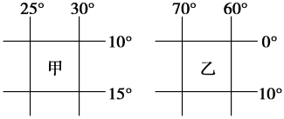
A．甲等于乙 B．甲比乙大
C．甲比乙小 D．无法确定
29．下面关于甲、乙两地卫星图像的分析，正确的是

A．甲地位于乙地的东南方
B．乙地位于温暖广阔的浅海，渔业资源和海底石 油资源丰富
C．甲地所在地区为热带雨林区，但破坏较为严重
D．甲、乙两地均为热带草原，牧场广阔，牛羊成群
GIS是用于空间分析的计算机系统，某中学地理小组将它用于课题研究，据此回答30～31题。
30．下列四图，是同学们为家乡所作的自然、社会经济方面的资料分析图，其中只适宜用GIS数据库软件制作的是（ ）
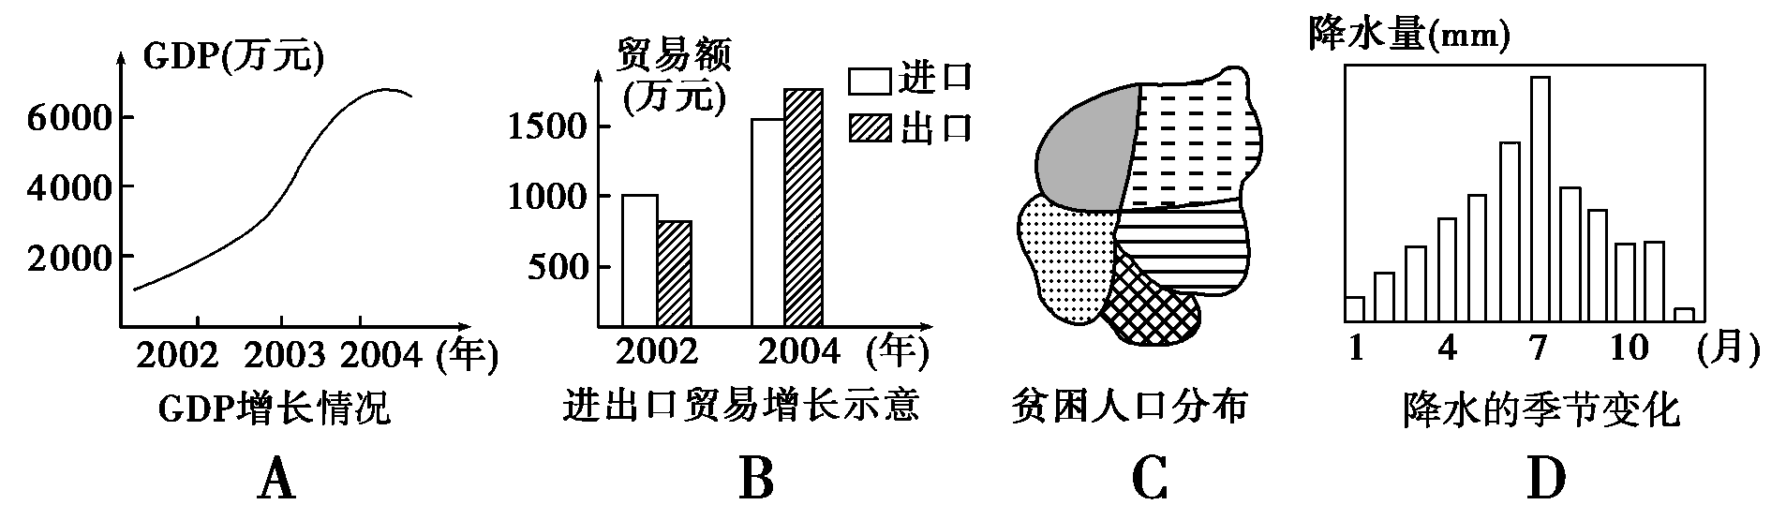
31．同学们拟分析家乡人口分布与自然条件的关系，在GIS数据库中，需调用的专题图层有下列中的（ ）
①地形图层 ②土壤图层 ③气候图层 ④人口图层 ⑤商业网点图层 ⑥农业图层 ⑦工业图层 ⑧城市图层 ⑨交通图层
A．①②③④ B．②③④⑤ C．⑥⑦⑧⑨ D．⑤⑥⑦⑧
沃尔玛是全球最大的零售企业。早在20世纪70年代，沃尔玛就建立了完善的计算机配送体系，从计算机开出订单到商品上柜，比竞争对手快三天，成本节约2.5%。通过沃尔玛自己的卫星，可以在一个小时内对全球范围内的4500多家分店的每种商品的库存、销售量全部盘点一次，为高效的配送系统提供保证。沃尔玛的物流配送系统可以保证任何一家卖场的配送时间不超过4个小时，使它可以维持极少的库存甚至零库存，但可以保证正常销售节约了大量的储物空间和费用。据此完成32～33题。
32．沃尔玛总部要查询在中国的分布情况，需要应用的地理信息技术是（ ）
A．RS B．GIS C．GPS D．GPRS
33．沃尔玛的物流配送中心与其运输车队的合作密切，应用的地理信息技术有（ ）
①遥感技术 ②地理信息技术 ③全球定位技术
A．①② B．①③ C．②③ D．①②③
GIS将不同类型的地理空间信息储存在不同的图层上。叠加不同的图层可以分析不同要素的相互关系。回答34～35题。
34．城市交通图层与城市人口分布图层的叠加，可以（ ）
A. 计算城市水域面积 B. 分析建筑设计的合理性
C. 估算工农业生产总值 D. 为商业网点选址
35．对2000年与2006年城市土地利用图层进行分析，能够（ ）
A.计算交通流量的变化 B.预测洪涝灾害的发生
C.了解城市地域结构变化 D.预测城市降水变化趋势
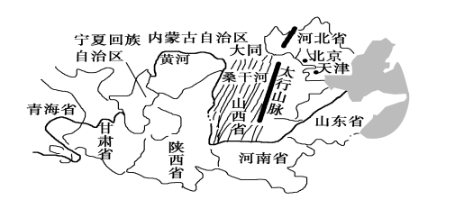
网上流行这样一个帖子，内容如下：北京人说他风沙多，A地人就笑了；A地人说他面积大，新疆人就笑了；新疆人说他民族多，B省人就笑了；B省人说他地势高，西藏人就笑了；西藏人说他文物多，陕西人就笑了；陕西人说他革命早，江西人就笑了…回答36～37题。
36．材料中的A地和B省分别位于( )
A．西部经济地带 青藏高寒区 B．西北干旱半干旱区 西部经济地带
C．中部经济地带 东部经济地带 D．东部季风区 中部经济地带
37．关于材料中的省级行政区的叙述正确的是( )
A．材料中的A地的城市化水平较高

B．由于盆地内部地形平坦，新疆的城市主要分布于盆地内部
C．材料中的B省的省会由于海拔高、纬度低，四季如春

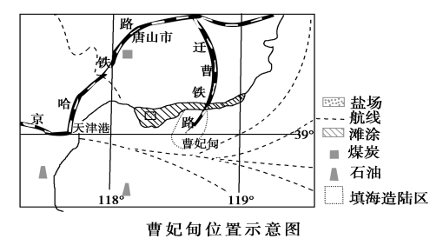
D．西藏海拔高，太阳能丰富，城市大多分布于宽广的山间高原
右图阴影部分是“我国太行山以西、日月山以东、秦岭以北、长城以南地区图”，完成38-40题。
38、该地位于我国的( )
A．青藏高原 B．黄土高原
C．华北平原 D．内蒙古高原
39、该地区大力开展植树种草、退耕还林的主要环境效益是( )
A．防风固沙、保持水土
B．蓄水拦沙、滞洪蓄水
C．绿化美化、吸烟滞尘
D．保塬护坡、固沟保肥
40、本地区突出的优势资源是( )
A．水资源 B．生物资源 C．石油资源 D．煤炭资源
首都钢铁公司从北京市迁至河北曹妃甸，通过填海造陆，建成年产1500万吨的钢铁精品生产企业。读图，回答41--42题。
41、首钢新址曹妃甸主要的区位优势是( )
- 有利于保护环境
B．便于引进外资
C．海运便利
D．劳动力密集
42、北京仍将保留首钢总部，主要原因是( )
A．有利于生产过程的管理
B．便于信息交流
C．靠近政治中心
D．交通发达
43、我国提出要大力推进城市化进程，下列说法不正确的是( )

A．城市发展能带动区域经济的发展
B．城市，特别是大城市的发展应吸纳城乡大量剩余劳动力

C．城市化能使城乡居民间收入、教育程度、观念差异缩小
D．城市化的发展能促进我国经济发展
44、为了避免矿竭城衰的命运，大庆正在进行二次创业，努力实现可持续发展，其具体措施描述正确的是( )
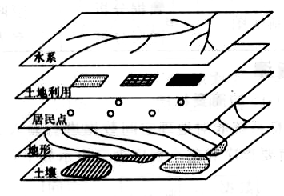
①做大石油产业，以化补油 ②发展多种经营，以多补主 ③培育“百姓经济”，以小补大 ④强化畜牧产业，以牧补农 ⑤完善城市功能，以城养城

A．①② B．①②③ C．①②③④ D．①②③④⑤
右图为某专题研究建立的地理信息系统（GIS）示意图层。据此完成45—46题。

45．该专题研究可能是 （ ）
A．耕地分类和评价 B．工业分布与交通关系
C．商业分布和规划 D．学校布局
46． 若利用该地理信息系统进行深埋垃圾场选址，在图层中应增加：①大气污染 ②区域规划 ③造纸厂、印刷厂分布 ④水文地质 （ ）
A．①② B．①③ C．②③ D．②④
中新网2009年4月15日电 据中央电视台引述来自中国航天科技集团公司的消息称，随着15日第二颗北斗导航卫星的发射成功，中国自主研制的北斗卫星导航系统从今年起进入了组网高峰期，预计在2020年左右形成覆盖全球的卫星导航定位系统。据此完成47～49题。
47、我国“北斗”系统主要属于下面哪一类现代技术( )
A．GPS B．RS C．GIS D．3S
48、“北斗”系统可能用于以下哪些工作( )
①路线选择 ②搜索营救 ③作物估产 ④精准农业
A．①② B．②③ C．①③ D．②④
49、一支地理考察队用手持式北斗导航定位系统信号接收机，显示如下界面，据此判断该考察队可能 ( )
地理坐标 38°26′31.7″N  93°18′50.2″E | 海拔2 568 m  误差5.7 m
A . 在喜马拉雅山测量珠峰高度 B．在塔里木盆地勘探石油
C．在柴达木盆地调查地质构造 D．在河西走廊寻找地下水
50、某旅行团组织的旅游中某游客发现，青海湖著名的“鸟岛”已经与湖岸相连成了半岛，其主要原因是（ ）
A.湖水被大量抽取来灌溉农田B.植被破坏，水土流失严重，导致泥沙在湖里淤积

C.该流域的农牧业用水增多，其补给河水被大量用来引水灌溉
D.气温升高，气候干旱，蒸发量增大
二、综合题

51、读图和阅读资料，完成下面问题。（16分）
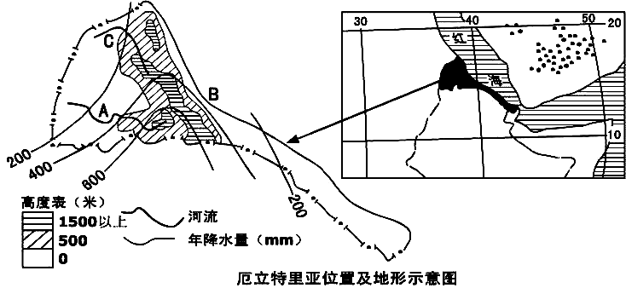
厄立特里亚气候干旱，降水量小而且不稳定。2007年人均国民收入仅270美元，农业是国民经济的支柱，但粮食不能自给。农业生产技术相对落后，如在平原、山地斜坡主要采用传统地面灌溉和引洪灌溉的方式，很少实施喷灌、滴灌。目前我国和厄立特里亚正在开展农业方面的合作。

（1）概述厄立特里亚的地理位置特征。(3分)

（2）归纳该国的地势特征，并根据地势判断该国从东南部到西北部气温变化趋势(6分)

（3）一般而言A、B、C三条河流发源区大气降水补给量由大到小依次是_________.(1分)
（4）简述厄立特里亚农业发展面临的主要问题以及该国可以采取的措施。（6分）

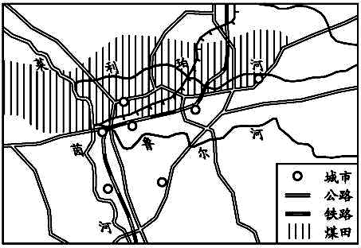
52．（22分）读德国鲁尔区示意图，回答下列问题。
（1）北半球中高纬地区向北流的河流一般会出现凌汛，而莱茵河没有凌汛，其主要原因是什么？（2分）

（2）莱茵河航运十分方便，是世界上航运最繁忙的河流之一。简要分析莱茵河航运价值大的原因。（6分）

（3）鲁尔区钢铁工业发达，简要说明该地发展钢铁工业的有利条件。（10分）

（4）我国东北的辽中南地区是发达的重工业基地，近几十年来，辽中南与东北其它一些老工业基地也出现了与鲁尔区同样的产业结构老化和环境污染等问题。为此，我国政府作出了“振兴东北”的战略决策。借鉴鲁尔区产业结构调整经验，你认为振兴辽中南工业基地可采取哪些整治措施？（4分）

53.（12分）根据材料，回答问题。
材料一：受金融风暴影响，珠三角地区产业纷纷向外转移，部分产业转移至我国西北地区。
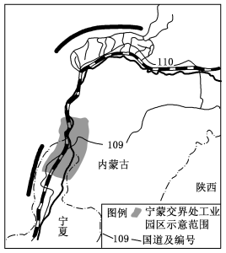
材料二：《宁蒙地区示意图》
- 根据材料一，分析珠三角地区产业升级面临的困境有哪些？（3分）

（2）根据材料二，分析宁蒙交界处形成工业园区的区位优势。（4分）

(3)宁蒙交界处的工业园区因“高能耗、高污染”工业的大力发展，成了中国西部的“百里污染带”。试分析产业转移对该地区农业发展带来的负面影响。（5分）

凤凰县华鑫中学2011-2012学年高二上（12月）月考试题
地理 参考答案

一．单项选择题（每小题1分，共50分）
题号 | 1 | 2 | 3 | 4 | 5 | 6 | 7 | 8 | 9 | 10 | 11 | 12 | 13 | 14 | 15
答案 | B | A | A | B | C | A | C | B | C | C | A | C | D | A | C
题号 | 16 | 17 | 18 | 19 | 20 | 21 | 22 | 23 | 24 | 25 | 26 | 27 | 28 | 29 | 30
答案 | A | B | B | A | C | B | D | D | A | B | C | A | C | A | C
题号 | 31 | 32 | 33 | 34 | 35 | 36 | 37 | 38 | 39 | 40 | 41 | 42 | 43 | 44 | 45
答案 | A | B | C | D | C | B | C | B | D | D | C | B | B | D | A
题号 | 46 | 47 | 48 | 49 | 50
答案 | D | A | D | C | C

51.（16分）
（1）位于热带（1分）；东濒红海（1分）；非洲东北部（1分）。
（2）中部高，东、西部相对较低（3分）；东南地势低气温高，中部地势高气温相对较低，西北部地势下降气温随之升高（3分）。
（3）A、B、C（1分）。
（4）问题：水资源匮乏；资金短缺；技术力量不足（3分）。
措施：在高原修建水库与水坝，实现雨水的季节调配；培养农业技术人员；推广喷灌与滴灌等节水灌溉技术；加强国际合作，解决资金短缺困难等（3分，任答三点即可）。
- （22分）
（1）莱茵河流域受西风和北大西洋暖影响（或属于温带海洋性气候）（1分），冬季最冷月气温高于0℃，河流无结冰期（1分） （2）水量丰富，水流平稳，通航里程和时间长，航道条件好；沿岸工业或经济发达，运输需求量大；通过与运河、铁路、公路配合，形成极为便利的综合运输网（4分），（答对两条有上得4分。其它答案，只要言之有理可酌情给分） （3）煤炭和水资源丰富；交通便利；临近铁矿；技术力量雄厚；消费市场广阔和发展历史悠久等（10分） （4）改变单一的重工业结构（或发展新兴工业，第三产业）；产学研相结合；加强技术改造；治理污染；引进民间资本；政府支持（或政策鼓励）（4分）（答对四点以上得4分）

53.（12分）
(1)对外开放范围逐步扩大，政策优势不明显；产业基础相对薄弱；科技实力和
人才队伍处于劣势；因南岭阻隔，国内腹地范围小（3分）。(答对3点即可得3分)
(2)水源丰富；廉价的土地；煤炭等资源丰富；劳动力丰富；交通等基础设施的改善；西部大开发的政策优势；东部地区产业转移（4分）。(答对3点即可得4分)
(3)大面积草场、耕地被占用，草场、耕地面积缩小；湿地质量下降；大气污染、土壤
污染、水体污染严重；农作物产量不断下降。（5分）

